**UNIVERSIDAD PRIVADA DOMINGO SAVIO**

**Manual de mantenimiento**

**de Software de**

**Laptop y Pc de escritorio**

**Materia:**

Software & Hardware

**Docente:**

* Ing. Juan Javier Lopez Bonifaz

**Estudiante:**

* Jorge Chigeme Flores

**Fecha: 14 / 07 / 2025**

Santa Cruz – Bolivia

indice

INTRODUCCIÓN 4

DETALLES DEL DISPOSITIVO 5

**MANUAL PRÁCTICO (Recetas)** 6

1. Mantenimiento de software basado en mc confit 6

Ingredientes (herramientas necesarias) 6

Paso a paso (Aplicando MC CONFIT) 7

Memoria RAM 7

Caché 7

C - Cookies 7

Optimización del Sistema 7

Navegadores 8

Instalaciones innecesarias 8

Tareas en segundo plano 8

Frecuencia recomendada 9

2. Actualización del sistema y drivers 9

Actualización del Sistema Operativo (Windows Update) 10

Actualizar Drivers, BIOS y Firmware con Lenovo Vantage 11

3. Parcheo del sistema operativo y aplicaciones 12

4. Limpieza de archivos temporales 12

Limpiar usando Prefetch 12

Limpiar usando Cleanmgr 13

Limpiar usando Temp 13

5. Escaneo y limpieza de malware 14

Eliminar software basura (bloatware) 14

Limpieza usando BleachBit 15

Malwarebytes 15

limpieza de malware con ESET NOD32 Antivirus 16

6. Revisión de disco y rendimiento 17

CrystalDiskInfo 18

CPU-Z + HWMonitor 18

7. Optimizar inicio del sistema 18

Autoruns (de Sysinternals) 19

Administrador de tareas de Windows 19

8. Desfragmentación (solo si usas HDD) 19

9. Backup de archivos importantes 20

OneDrive / Google Drive / FreeFileSync 20

OneDrive: 20

FreeFileSync (backup local): 20

Crear punto de restauración manual 21

10. Restauración o reinstalación si todo falla 21

11. Actualizar manualmente controladores críticos 21

Actualización manual de controladores críticos en Lenovo Legion Y540-15IRH-PG0 22

Descargar los controladores manualmente 22

Verificar drivers NVIDIA 23

12. Organización de archivos personales y de sistema 24

13. Auditoría de privacidad y seguridad 25

Windows Security / Defender 25

Bitwarden / KeePassXC 25

14. Restaurar rendimiento de batería 26

Lenovo Support 26

15. Inspección de procesos sospechosos 26

Everything (Voidtools) 27

Revo Uninstaller 27

Calendario sugerido de mantenimiento 27

**Recetas para Descargar y Actualizar Drivers** 28

Driver Booster (Recomendado para la mayoría de usuarios) 28

Snappy Driver Installer (SDI) (Ideal para técnicos y uso offline) 29

DriverPack Solution (Ideal tras formatear la PC) 30

CONSEJOS GENERALES 31

Bibliografía 31

# INTRODUCCIÓN

El presente manual ha sido desarrollado como una guía técnica práctica y detallada para el mantenimiento integral de la laptop **Lenovo Legion Y540-15IRH-PG0**, un equipo de alto rendimiento diseñado especialmente para gaming, edición de contenido y tareas exigentes. Debido a la naturaleza de su hardware, esta máquina requiere cuidados específicos y periódicos para preservar su velocidad, estabilidad, y vida útil.

A diferencia de las computadoras convencionales, la Legion Y540 integra componentes avanzados como procesadores Intel de alto rendimiento, tarjetas gráficas NVIDIA GeForce GTX, almacenamiento SSD y sistemas de refrigeración dual. Estas características, si bien garantizan un gran desempeño, también demandan una rutina de mantenimiento técnica y especializada.

Este manual está estructurado en forma de recetas paso a paso, cada una centrada en una tarea crítica de mantenimiento. Desde la actualización del sistema y controladores hasta la **o**ptimización de arranque, limpieza de archivos temporales, gestión de energía, y verificación del estado físico del disco, cada receta incluye:

* Un **objetivo claro**
* **Pasos desarrollados detalladamente**
* **Frecuencia recomendada**
* **Consejos prácticos adicionales**

Estas recetas están especialmente adaptadas a las características del modelo Legion Y540-15IRH-PG0, teniendo en cuenta su compatibilidad con herramientas como **Lenovo Vantage**, su configuración híbrida de gráficos (NVIDIA + Intel), y su susceptibilidad a calentamiento si no se aplica mantenimiento preventivo.

El propósito es que este manual no solo sirva como guía técnica, sino como una **bitácora de mantenimiento preventivo**, fácil de consultar por usuarios que deseen mantener su equipo **en óptimas condiciones sin recurrir constantemente a soporte técnico**.

# DETALLES DEL DISPOSITIVO

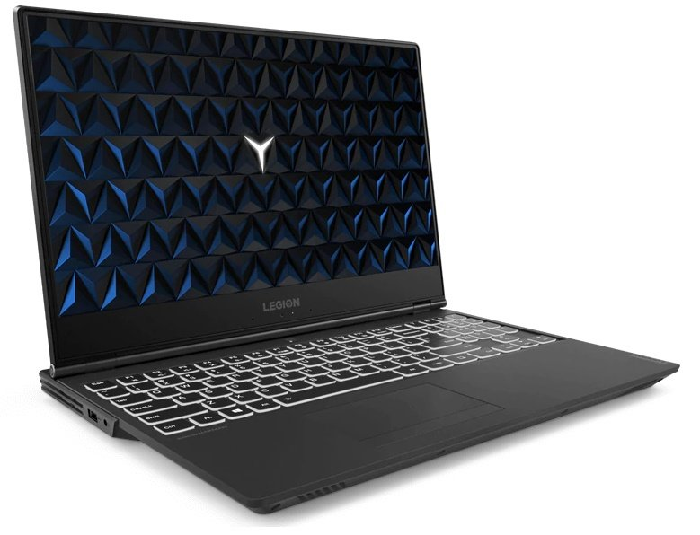

* Dispositivo: Legion Y540-15IRH-PG0
* Procesador: Intel(R) Core(TM) i7-9750H CPU @ 2.60GHz 2.59GHz
* RAM instalada: 16,0 GB
* Tipo de sistema: Sistema Operativo de 64 bits, procesador x64
* Edición: Windows 11 Home
* Fabricante: Lenovo
* Disco duro SSD de 256 GB - 8 GB RAM
* Tarjeta de Video: Nvidia GeForce GTX 1650
* Resolución de pantalla: 1920 x 1080 píxeles
* 6 núcleos @ 4.5 GHz
* Módulo de memoria dual en línea (SODIMM) de doble esquema de doble velocidad de datos 4 (DDR4)

**Nota. -** La capacidad de la batería es la capacidad típica o promedio, medida en un entorno de prueba específico. Las capacidades medidas en otros entornos pueden diferir, pero no son inferiores a la capacidad nominal.

# **MANUAL PRÁCTICO (Recetas)**

## **Mantenimiento de software basado en mc confit**

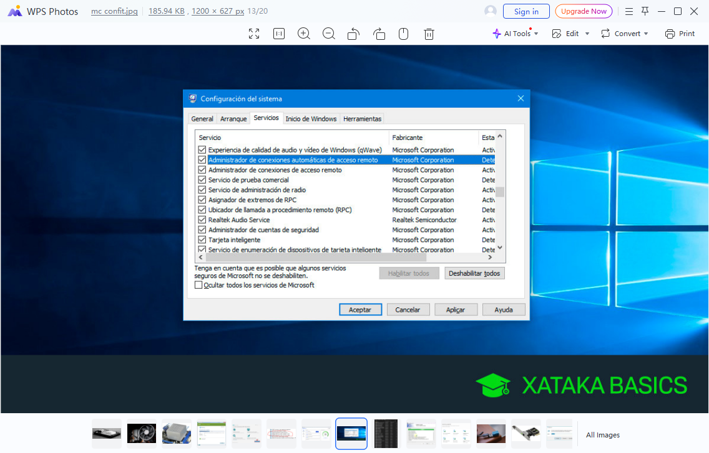

El **mantenimiento de software basado en MC CONFIT** es una técnica sistemática que permite mantener un equipo informático en óptimo funcionamiento. MC CONFIT es un acrónimo que agrupa distintas áreas a considerar durante el mantenimiento:

* **M**emoria
* **C**aché
* **C**ookies
* **O**ptimización
* **N**avegadores
* **F**ragmentación / Archivos temporales
* **I**nstalaciones innecesarias
* **T**areas en segundo plano

### **Ingredientes (herramientas necesarias)**

* Windows 10/11

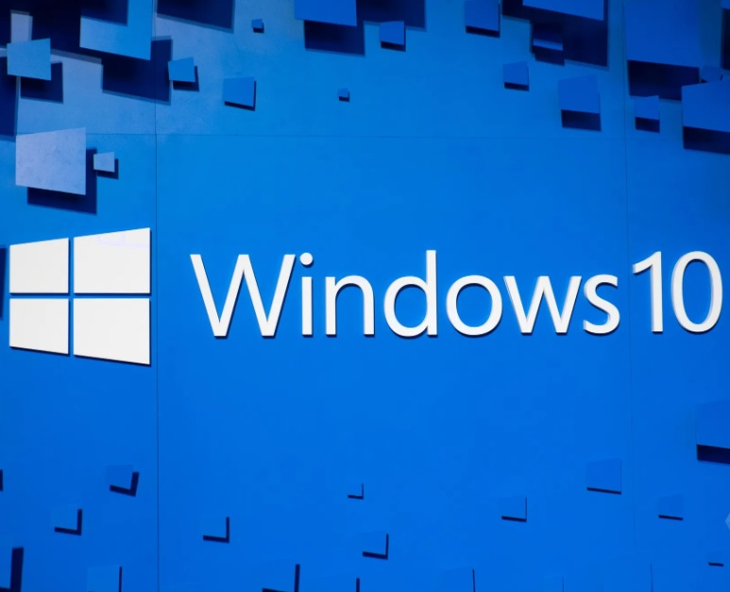

* ESET NOD32 (u otro antivirus confiable)
* CCleaner o BleachBit
* Administrador de tareas
* Panel de control
* Desfragmentador de disco (opcional si no es SSD)
* Ejecutar (Win + R)
* Comando cmd como administrador
* Explorador de archivos

## **Paso a paso (Aplicando MC CONFIT)**

### **Memoria RAM**

**Objetivo:** Liberar memoria utilizada innecesariamente.

**Pasos:**

* Abre **Administrador de tareas** (Ctrl + Shift + Esc).
* Revisa la pestaña **"Procesos"**.
* Finaliza los que estén consumiendo RAM sin necesidad (por ejemplo: navegadores abiertos sin uso).
* Reinicia la PC si ha estado encendida por muchos días.

### **Caché**

**Objetivo:** Borrar caché de programas y navegadores para liberar espacio.

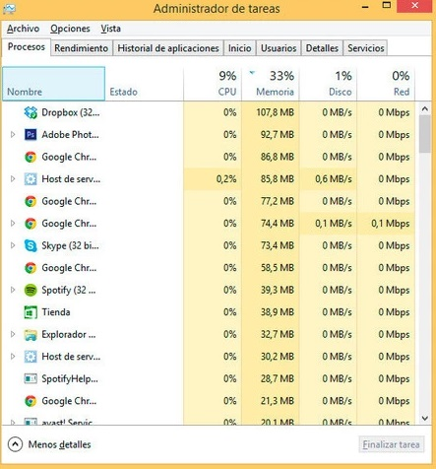

**Pasos:**

* En cada navegador (Chrome, Firefox, Edge), ve a Configuración → Privacidad → Borrar datos de navegación.
* Selecciona "Archivos en caché" y "Imágenes almacenadas".
* Usa **CCleaner** o **BleachBit** para borrar caché de otras apps.

### **C - Cookies**

**Objetivo:** Eliminar cookies innecesarias para evitar rastreos y errores.

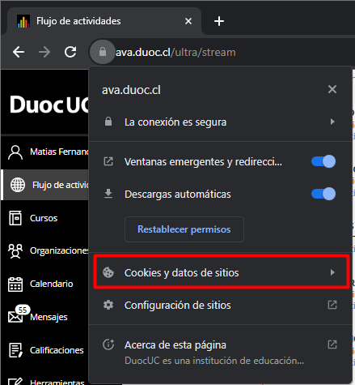

**Pasos:**

* En el mismo menú de tu navegador, selecciona también “Cookies” al borrar datos.
* Puedes automatizar esta limpieza con **CCleaner**.

### **Optimización del Sistema**

**Objetivo:** Mejorar el rendimiento general del sistema operativo.

**Pasos:**

* Presiona Win + R → escribe msconfig.
* En la pestaña "Inicio de Windows", desactiva programas innecesarios al arranque.
* Activa el **modo de alto rendimiento**:  
  Configuración → Sistema → Energía y suspensión → Configuración adicional → Alto rendimiento.

### **Navegadores**

**Objetivo:** Mantener los navegadores actualizados, limpios y rápidos.

**Pasos:**

* Actualiza todos los navegadores.
* Elimina extensiones sospechosas o que no uses.
* Resetea configuraciones si están lentos (configuración → restablecer).

### **Instalaciones innecesarias**

**Objetivo:** Quitar programas que ya no se usan.

**Pasos:**

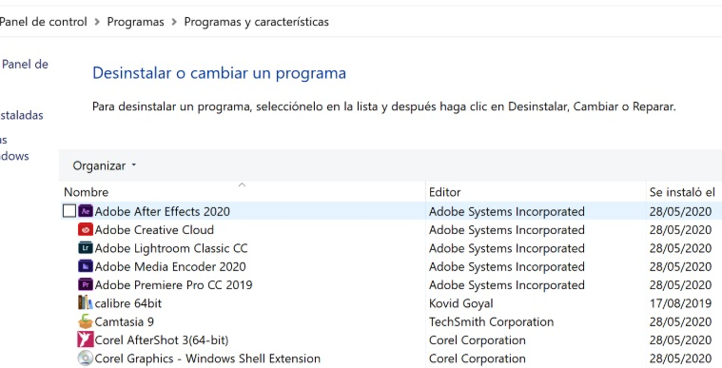

* Ve a Panel de control → Programas → Desinstalar un programa.
* Elimina los que no reconozcas o no uses.
* Usa herramientas como **Revo Uninstaller** si deseas eliminar restos ocultos.

### **Tareas en segundo plano**

**Objetivo:** Desactivar procesos que ralentizan la PC.

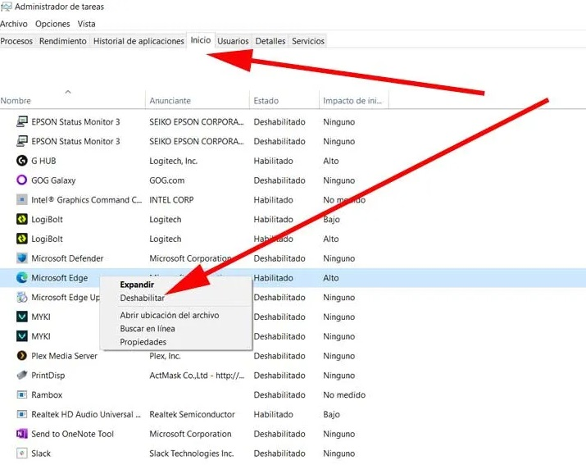

**Pasos:**

* En **Administrador de tareas** → pestaña "Inicio", desactiva procesos innecesarios.
* Revisa el programador de tareas: Win + R → taskschd.msc → elimina tareas sospechosas.
* En configuración de privacidad → Aplicaciones en segundo plano → desactiva las no esenciales.

### **Frecuencia recomendada**

| **Actividad** | **Frecuencia sugerida** |
| --- | --- |
| Limpieza de caché y cookies | 1 vez por semana |
| Optimización del sistema | 1 vez por mes |
| Revisión de programas y tareas | Cada 2 meses |
| Análisis antivirus completo | Cada 15 días |
| Desfragmentación (solo HDD) | Cada 3 meses |

## **Actualización del sistema y drivers**

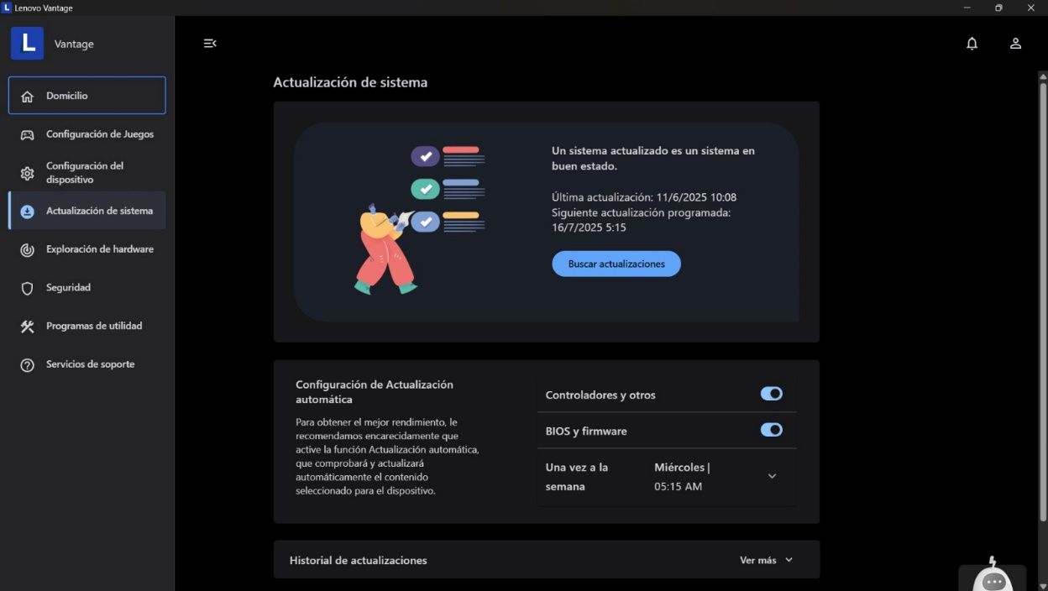

**Objetivo**: Mantener Windows y drivers actualizados.

**Pasos**:

1. Pulsa Win + I → Actualización y seguridad → Buscar actualizaciones.
2. Espera que Windows descargue e instale lo necesario.
3. Abre el menú de inicio y busca **Lenovo Vantage**.
4. En Lenovo Vantage:
   * Ve a la sección Sistema → Actualizaciones.
   * Pulsa Buscar actualizaciones.
   * Instala firmware, drivers y BIOS si hay disponibles.
5. Reinicia el equipo si es necesario.

**Frecuencia**: mensual o tras notar fallos.

### **Actualización del Sistema Operativo (Windows Update)**

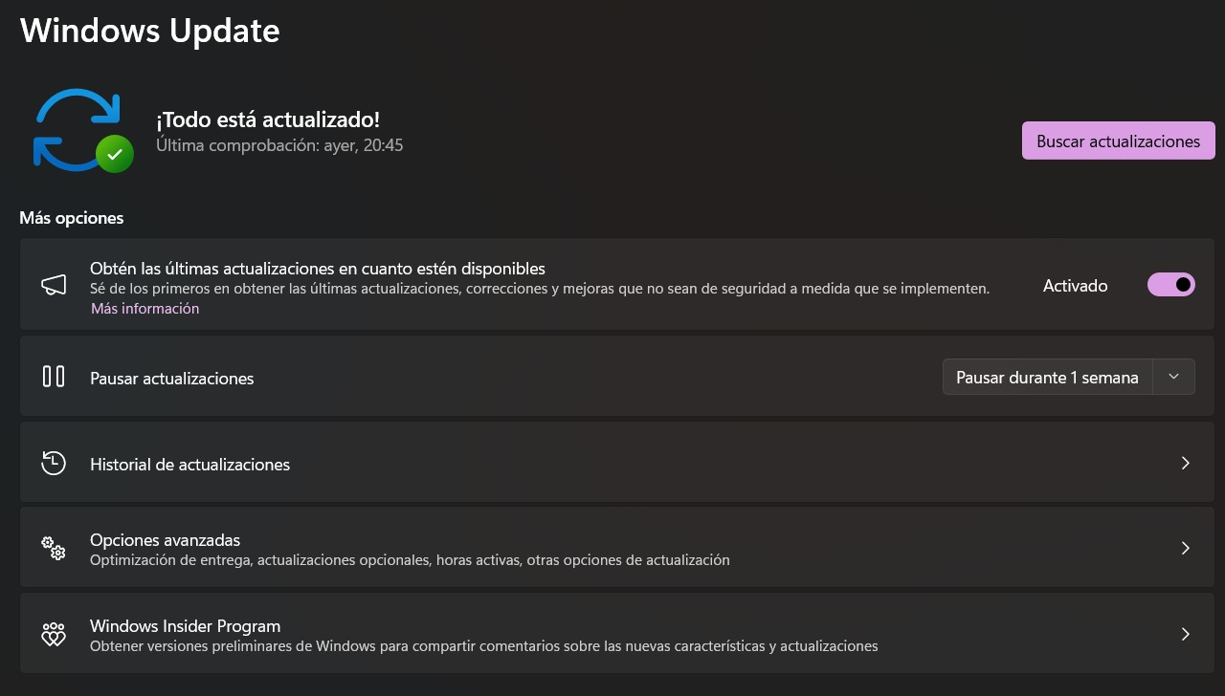

**Objetivo:** Asegurar que el sistema operativo esté protegido, optimizado y funcionando con las últimas mejoras de Microsoft.

**Pasos:**

Abrir el panel de actualizaciones

* Presiona las teclas Windows + I para abrir el panel de **Configuración**.
* Haz clic en la sección **“Actualización y seguridad”**.

Buscar actualizaciones disponibles

* En la pestaña **Windows Update**, haz clic en **“Buscar actualizaciones”**.
* Windows comenzará a escanear si hay actualizaciones pendientes.

Descargar e instalar.

* Si se encuentran actualizaciones:
  + Pulsa **"Descargar"** si no comienza automáticamente.
  + Espera a que finalicen las descargas.
  + Luego, pulsa **"Instalar ahora"**.

Reiniciar el equipo

* Si te pide reiniciar el sistema, hazlo.
* Guarda tu trabajo antes de reiniciar.

Verificar que todo esté actualizado

* Repite la búsqueda de actualizaciones hasta que veas el mensaje:  
  **“Tu dispositivo está actualizado”**.

**Frecuencia recomendada:** **Cada 15 días** o cuando notes problemas de rendimiento o seguridad.

### **Actualizar Drivers, BIOS y Firmware con Lenovo Vantage**

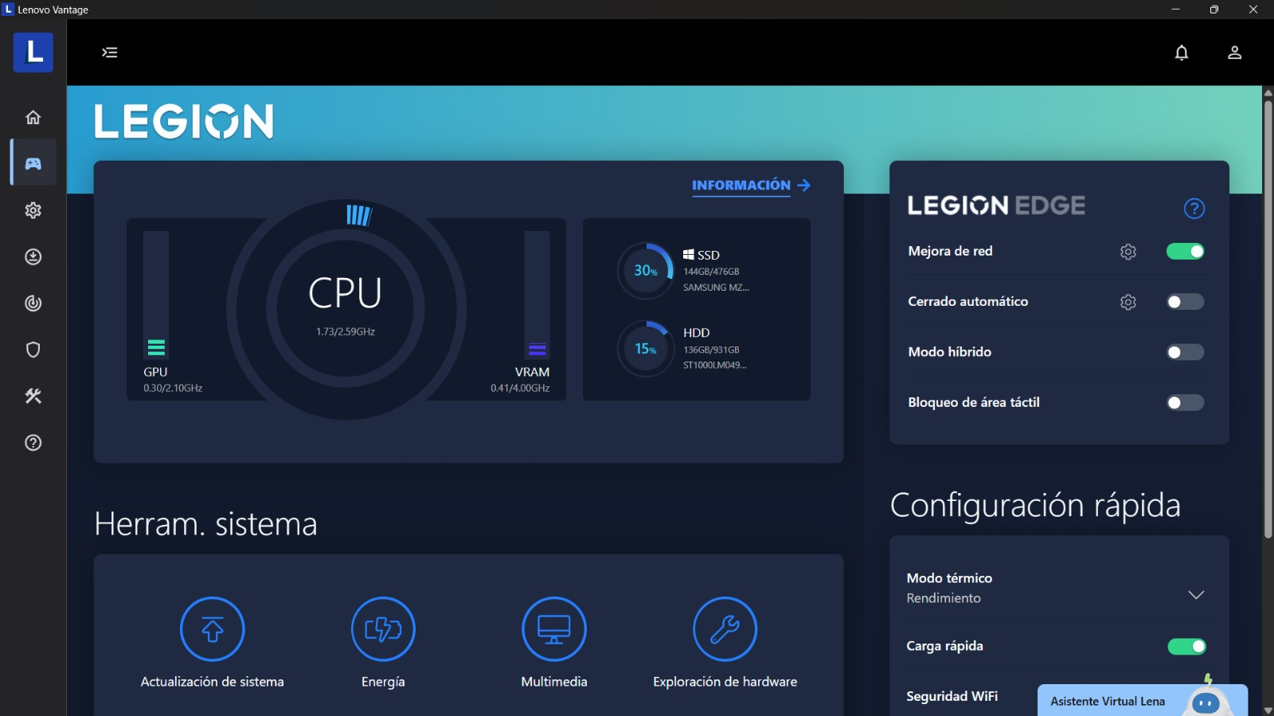

**Objetivo:** Mantener el hardware optimizado con drivers oficiales y actualizaciones críticas de BIOS y firmware.

**Pasos:**

Abrir Lenovo Vantage

* Pulsa la tecla Windows y escribe: **Lenovo Vantage**.
* Ábrelo.
* Si no lo tienes:  
  📥 [Descargar Lenovo Vantage](https://apps.microsoft.com/detail/9wzdncrfj4mv)

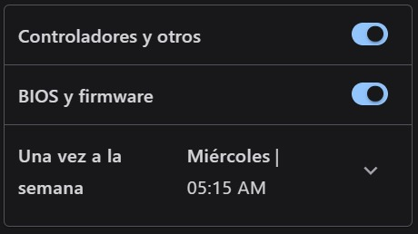

Ir a la sección de actualizaciones

* Dentro de Lenovo Vantage, ve a:
  + **“Sistema”** o **“Mi dispositivo”**
  + Luego, selecciona **“Actualizaciones”**

Buscar actualizaciones disponibles

* Pulsa **“Buscar actualizaciones”**.
* Espera a que el sistema escanee.

Instalar actualizaciones

* Si se muestran actualizaciones (BIOS, drivers de red, gráficos, etc.), pulsa **“Instalar”**.
* Instala una por una si son varias.
* Para BIOS o firmware, **es obligatorio reiniciar** tras la instalación.

Verificar estado final

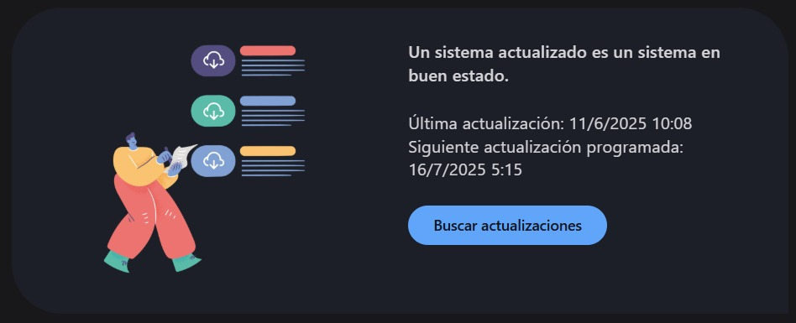

* Una vez hecho, vuelve a pulsar “Buscar actualizaciones” para confirmar que ya no hay pendientes.

**Frecuencia recomendada**: **Mensual**, o inmediatamente si notas errores de hardware.

## Parcheo del sistema operativo y aplicaciones

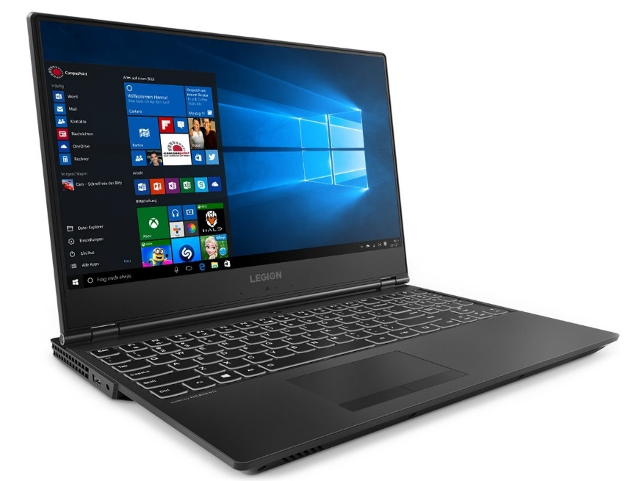

* Activa las actualizaciones automáticas de Windows en:
  + Configuración → Actualización y Seguridad → Windows Update.
* Revisa también actualizaciones desde la **Microsoft Store** para apps instaladas [asus.com](https://www.asus.com/ca-en/content/how-to-take-care-of-your-new-laptop-and-ensure-its-longevity/?utm_source=chatgpt.com).

## **Limpieza de archivos temporales**

**Objetivo**: Liberar espacio, mejorar velocidad.

### **Limpiar usando Prefetch**

**Pasos**:

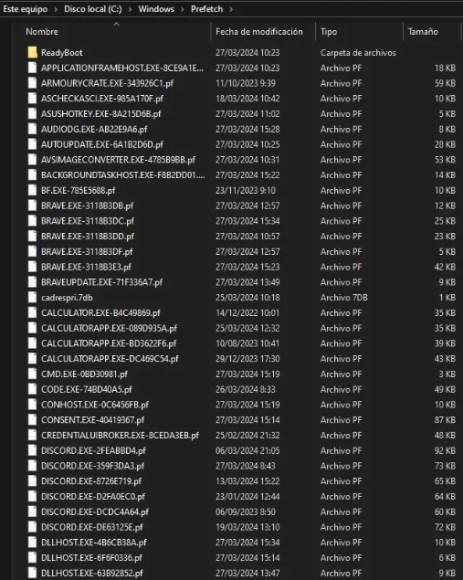

1. Presiona Windows + R para abrir Ejecutar.
2. Escribe:

* prefetch

1. Pulsa Enter y acepta el mensaje de administrador.
2. Se abrirá la carpeta. Presiona Ctrl + E (seleccionar todo).
3. Presiona Shift + Supr y elimina los archivos definitivamente.

### **Limpiar usando Cleanmgr**

**Pasos**:

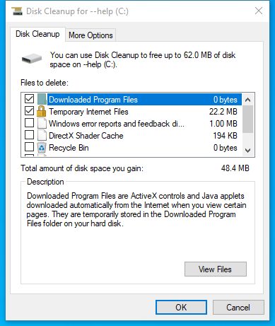

1. Presiona Win + R, escribe cleanmgr y pulsa Enter.
2. Selecciona la unidad C: y espera.
3. Marca:
   * Archivos temporales
   * Archivos de sistema
   * Caché de miniaturas
   * Papelera de reciclaje
4. Pulsa Aceptar → Eliminar archivos.

**Extra**:  
Para más limpieza, instala y ejecuta **BleachBit** o **CCleaner**.

**Frecuencia**: semanal o quincenal.

### **Limpiar usando Temp**

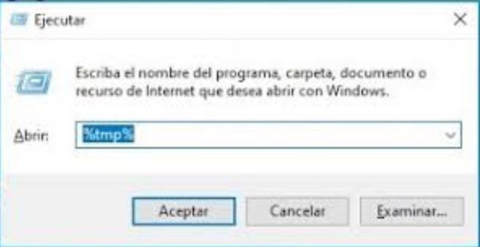

**Pasos**:

1. Presiona las teclas Windows + R, escribe %temp% y presiona Enter.
2. Selecciona todos los archivos y carpetas dentro de la carpeta temporal y elimínalos. Algunos archivos podrían no eliminarse porque están siendo utilizados por el sistema, omítelos en ese caso.
3. Repite el proceso con la carpeta %appdata%\..\Local\Temp para eliminar más archivos temporales.

## **Escaneo y limpieza de malware**

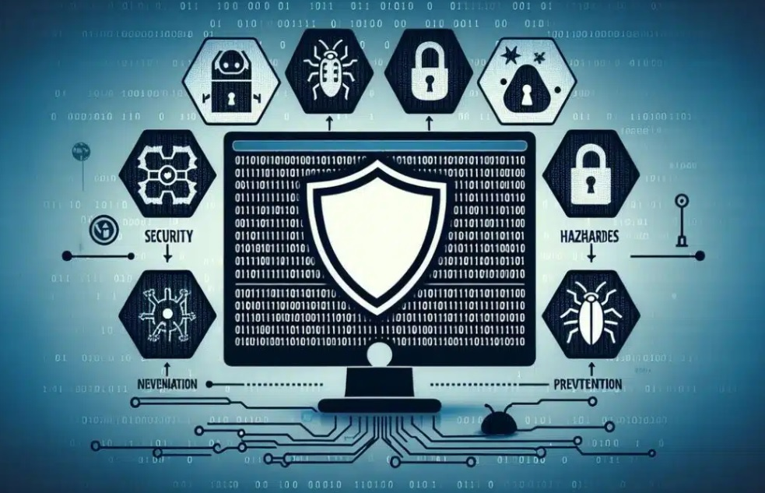

**Objetivo**: Verificar que no haya virus o spyware.

**Pasos**:

1. Abre el menú Inicio → Seguridad de Windows.
2. Entra a Protección contra virus y amenazas.
3. Pulsa Examen rápido (o Examen completo si no lo hiciste en semanas).
4. (Opcional) Descarga **Malwarebytes** y haz un escaneo completo.

**Frecuencia**: semanal o si notas lentitud/sospechas.

### **Eliminar software basura (bloatware)**

**Objetivo**: Reducir procesos en segundo plano y mejorar estabilidad.

**Pasos**:

1. Ve a Configuración → Aplicaciones → Aplicaciones instaladas.
2. Busca programas como:
   * Pruebas de antivirus vencidas (McAfee, Norton, etc.)
   * Juegos preinstalados (Candy Crush, Xbox Game Bar si no lo usas)
   * Software de terceros que no reconoces
3. Desinstala uno por uno (clic en Desinstalar).
4. Reinicia el equipo.

**Frecuencia**: tras comprar la laptop y luego cada 6 meses.

### **Limpieza usando BleachBit**

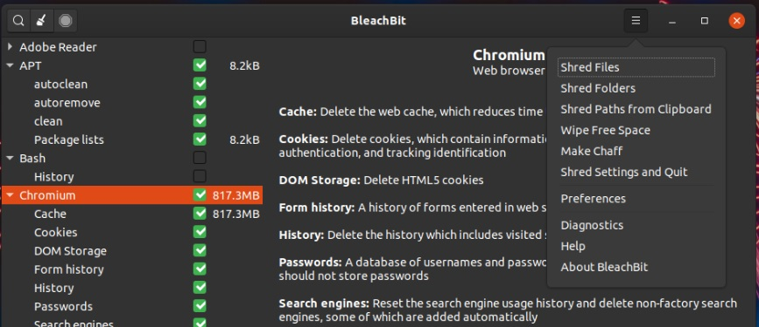

**Objetivo**: Limpieza profunda de archivos y privacidad.

**Pasos:**

1. Descarga desde [bleachbit.org](https://www.bleachbit.org/).
2. Instala y ejecuta como administrador.
3. Marca elementos como: navegador, sistema, temporales.
4. Pulsa Limpiar.

### **Malwarebytes**

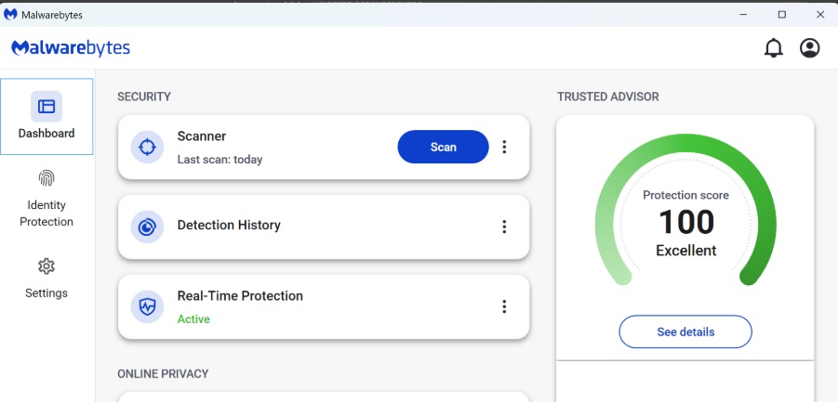

**Objetivo**: Detectar malware, spyware, adware.

**Pasos:**

1. Descarga desde [malwarebytes.com](https://www.malwarebytes.com/).
2. Instala, ejecuta y actualiza.
3. Pulsa “**Escaneo**” → analiza amenazas → elimina lo detectado.

### limpieza de malware con ESET NOD32 Antivirus



1. **Inicia un escaneo profundo**
   * Abre la ventana principal de NOD32 y selecciona **"Computer scan"**.
   * Haz clic en **"Scan your computer"** para realizar un análisis completo del sistema. ([ESET Ayuda Online](https://help.eset.com/eav/18/en-US/how_to_clean_pc_from_malware.html?utm_source=chatgpt.com))
2. **Revisa el informe y elimina/quarantena**
   * Una vez finalizado, examina el log que muestra archivos detectados y acciones realizadas (limpieza o cuarentena). ([ESET Ayuda Online](https://help.eset.com/eav/18/en-US/how_to_clean_pc_from_malware.html?utm_source=chatgpt.com))

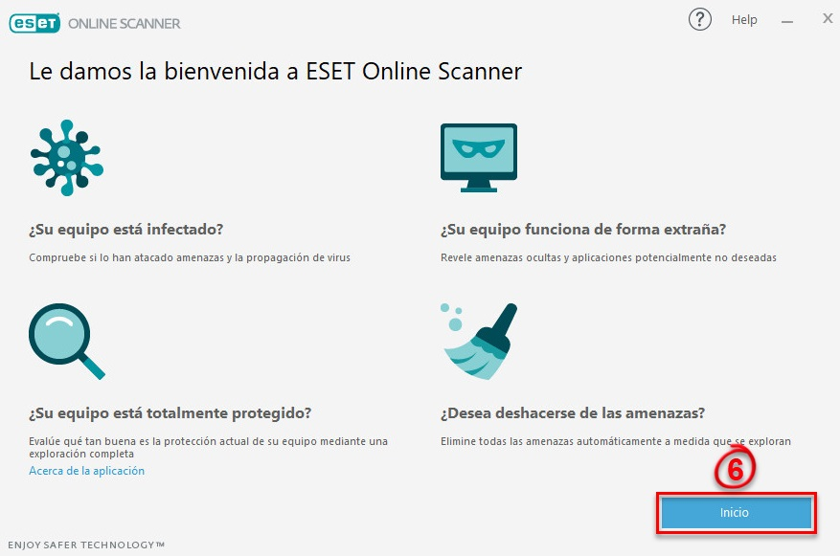

1. **Escaneo personalizado (opcional)**
   * Para escanear carpetas específicas, usa **"Custom scan"** y selecciona las ubicaciones que sospeches puedan estar infectadas. ([ESET Ayuda Online](https://help.eset.com/eav/18/en-US/how_to_clean_pc_from_malware.html?utm_source=chatgpt.com))
2. **Asegura eliminación automática de PUAs (programas potencialmente no deseados)**
   * Ve al menú avanzado (pulsa F5):
     1. **Detection Engine → Malware scans → ThreatSense**
     2. En "Cleaning Level" selecciona **"Always remedy detection"**
     3. Haz clic en **OK**, luego corre un **Custom scan** con perfil “Smart scan” ([Soporte ESET](https://support.eset.com/en/kb3505-scan-and-remove-potentially-unwanted-applications-puas-in-eset-windows-home-products?utm_source=chatgpt.com))
3. **Utiliza la herramienta remota gratuita (opcional)**
   * Si prefieres una segunda opinión sin instalar, descarga y ejecuta el **ESET Online Scanner**, que ofrece un escaneo bajo demanda y limpia amenazas identificadas ([ESET](https://www.eset.com/us/home/online-scanner/?srsltid=AfmBOorNf3elePHVsAvv2H7FUXBqq6AxLRJSqmpagmZHT0nPteEaMuv2&utm_source=chatgpt.com))
4. **Usa herramientas adicionales para amenazas persistentes**

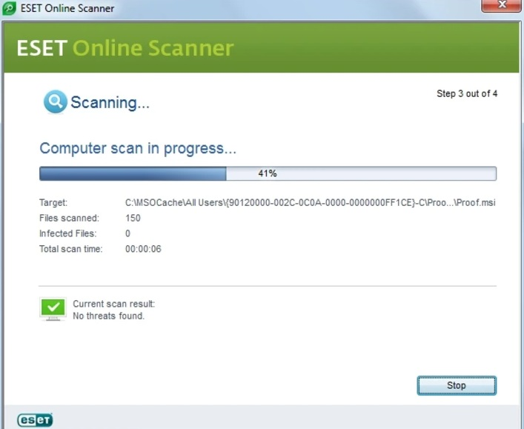

* + Accede a la sección de utilidades en la web de ESET y descarga herramientas especializadas:
    1. **ESET SysInspector**: inspecciona procesos, conexiones, arranques de sistema.
    2. **Herramientas de limpieza específicas** para amenazas como troyanos, ransomware conocidos (Conficker, Crypt888, etc.) ([ESET](https://www.eset.com/us/download/tools-and-utilities/?srsltid=AfmBOopQnSJOuDOLa_WjWdqUUAV9QWdVX_YySRaTj6LVON3nvb1D_Pdj&utm_source=chatgpt.com), [Soporte ESET](https://support.eset.com/en/kb2372-stand-alone-malware-removal-tools?utm_source=chatgpt.com))

1. **Tareas posteriores al escaneo**
   * Limpia archivos temporales, cachés y descargas sospechosas. ([ESET](https://www.eset.com/au/about/newsroom/press-releases1/eset-blog/how-to-clean-device-to-remove-viruses/?srsltid=AfmBOopiKMz_L5KB2LafUYim8yZou4DKtof88MdG-lKFhDOJeZ6viU0B&utm_source=chatgpt.com))
   * Actualiza el sistema operativo y contraseñas tras limpiar la máquina. ([ESET](https://www.eset.com/au/about/newsroom/press-releases1/eset-blog/how-to-clean-device-to-remove-viruses/?srsltid=AfmBOorH72C-l5qK_SOGmjelJsQ7KIEAOrk0p3nVHHM9ALMXj2NrKV0C&utm_source=chatgpt.com))
   * Reinicia el equipo para completar la limpieza. ([ESET](https://www.eset.com/au/about/newsroom/press-releases1/eset-blog/how-to-clean-device-to-remove-viruses/?srsltid=AfmBOopiKMz_L5KB2LafUYim8yZou4DKtof88MdG-lKFhDOJeZ6viU0B&utm_source=chatgpt.com))

**Resumen:**

| **Paso** | **Acción** | **Objetivo** |
| --- | --- | --- |
| 1 | **Escaneo completo** | Detectar amenazas |
| 2 | **Revisar y limpiar** | Cuarantena o eliminación |
| 3 | **Escaneo personalizado** | Foco en áreas sospechosas |
| 4 | **Ajustar nivel de limpieza** | Asegurar eliminación de PUAs |
| 5 | **Online Scanner** | Segunda opinión sin instalación |
| 6 | **Herramientas avanzadas** | Detectar rootkits y malware persistente |
| 7 | **Limpieza general y reinicio** | Mejorar rendimiento y estabilidad |

## **Revisión de disco y rendimiento**



**Objetivo**: Detectar errores físicos o fallos lógicos.

**Pasos**:

1. Pulsa Win + X → Símbolo del sistema (Admin) o Terminal.
2. Escribe:

chkdsk C: /f /r

1. Pulsa Y para confirmar escaneo en reinicio.
2. Reinicia el equipo y deja que el chequeo se complete (puede tardar).

**Frecuencia**: mensual o al detectar problemas de lectura/escritura.

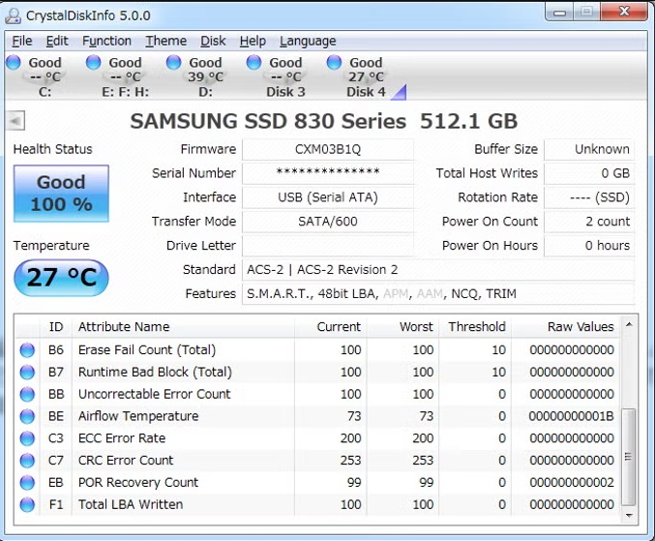

### **CrystalDiskInfo**

**Objetivo**: Ver estado del disco duro / SSD.

**Pasos:**

1. Descarga desde crystalmark.info.
2. Instala y abre.
3. Observa:
   * Estado: Bueno / Riesgo
   * Temperatura
   * Ciclos de uso
4. Si está en amarillo o rojo: considera respaldo o reemplazo.

### **CPU-Z + HWMonitor**

**Objetivo**: Monitorear hardware (temperaturas, voltajes, RAM).

**Pasos:**

1. Descarga desde [cpuid.com](https://www.cpuid.com/).
2. CPU-Z: verifica tu CPU, RAM, tarjeta madre.
3. HWMonitor: revisa temperaturas, ventiladores, voltajes.
4. Si ves temperaturas >90 °C, considera limpieza física o repasteo térmico.

## **Optimizar inicio del sistema**



**Objetivo**: Acelerar arranque de Windows.

**Pasos**:

1. Pulsa Ctrl + Shift + Esc → abre el **Administrador de tareas**.
2. Ve a la pestaña Inicio.
3. Desactiva aplicaciones no esenciales como:
   * Spotify
   * OneDrive (si no usas)
   * Zoom
   * Discord
4. Solo deja:
   * Antivirus
   * Drivers importantes de Lenovo/NVIDIA/Intel

**Frecuencia**: cada vez que instales muchos programas.

### **Autoruns (de Sysinternals)**

**Objetivo**: Ver y gestionar todos los procesos de arranque avanzados.

**Pasos:**

1. Descarga desde [docs.microsoft.com](https://learn.microsoft.com/en-us/sysinternals/downloads/autoruns).
2. Ejecuta como administrador.
3. Ve a pestañas “**Logon**”, “**Drivers**”, “**Scheduled Tasks**”.
4. Desmarca entradas sospechosas o innecesarias.

### **Administrador de tareas de Windows**

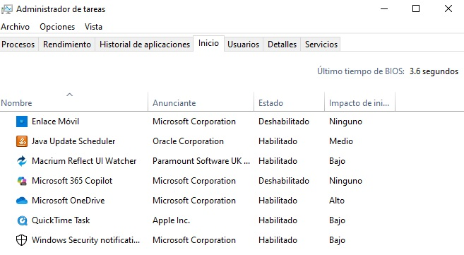

**Objetivo**: Desactivar programas de inicio / monitorear procesos.

**Pasos:**

1. Presiona Ctrl + Shift + Esc.
2. Ve a la pestaña Inicio.
3. Clic derecho en apps innecesarias → Deshabilitar.
4. En Procesos, revisa consumo de CPU/RAM y abre ubicación si sospechoso.

## **Desfragmentación (solo si usas HDD)**

**Objetivo**: Reorganizar archivos para mejorar acceso.

**Pasos**:

1. Presiona Win + S, busca “Desfragmentar y optimizar unidades”.
2. Selecciona el disco HDD (no SSD).
3. Pulsa Optimizar.
4. Espera que finalice.

**Frecuencia**: mensual (solo HDD).  
**Nota**: No hacerlo en SSD.

## **Backup de archivos importantes**

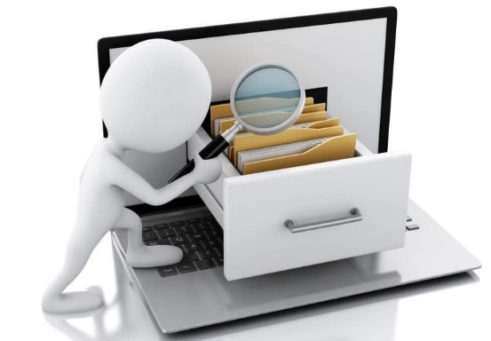

**Objetivo**: Prevenir pérdida de datos.

**Pasos**:

1. Conecta un disco externo o inicia sesión en Google Drive, OneDrive o Dropbox.
2. Copia tus carpetas:
   * Documentos
   * Escritorio
   * Imágenes
   * Proyectos importantes
3. Usa Historial de archivos si prefieres respaldo automático:
   * Configuración → Actualización y seguridad → Copia de seguridad.

**Frecuencia**: semanal si trabajas regularmente.

### **OneDrive / Google Drive / FreeFileSync**

**Objetivo**: Hacer backups automáticos o manuales.

### OneDrive:

* Abre app → inicia sesión.
* Mueve tus archivos importantes a la carpeta de OneDrive.

### FreeFileSync (backup local):

1. Descarga desde [freefilesync.org](https://freefilesync.org/).
2. Selecciona carpetas fuente (documentos) y destino (disco externo).
3. Pulsa “Sincronizar”.

### **Crear punto de restauración manual**

**Objetivo**: Tener respaldo del sistema antes de hacer cambios grandes.

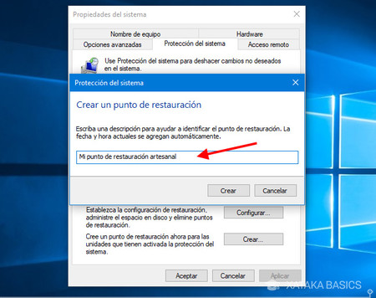

**Pasos**:

1. Pulsa Win + S, escribe Crear punto de restauración.
2. Elige unidad C: → Pulsa Crear.
3. Nómbralo: Antes_de_actualizar_drivers_2025_07.
4. Guarda el punto.

**Frecuencia**: antes de instalar software nuevo, actualizar drivers, hacer limpieza profunda, etc.

## **Restauración o reinstalación si todo falla**



**Objetivo**: Restaurar velocidad de fábrica.

**Pasos**:

1. Ve a: Configuración → Sistema → Recuperación.
2. En Restablecer este PC, pulsa Comenzar.
3. Elige:
   * Conservar mis archivos (recomendada) o
   * Quitar todo (si el equipo está muy lento).
4. Sigue instrucciones. Tendrás Windows limpio y rápido.

**Frecuencia**: cada 1–2 años o en situaciones críticas.

## **Actualizar manualmente controladores críticos**

**Objetivo**: Forzar instalación de controladores oficiales más recientes, especialmente gráficos y chipset.

**Pasos**:

1. Ve al sitio oficial de Lenovo:  
   https://pcsupport.lenovo.com
2. Busca tu modelo: Y540-15IRH-PG0.
3. Descarga los drivers para:
   * GPU (NVIDIA y/o Intel)
   * Chipset Intel
   * Audio
   * LAN/WiFi
   * BIOS
4. Instálalos uno por uno (ejecuta los .exe).
5. Reinicia tras cada instalación importante.

**Frecuencia**: trimestral o si notas errores de hardware.

### **Actualización manual de controladores críticos**

**Objetivo:** Instalar manualmente los controladores oficiales más recientes para asegurar compatibilidad, rendimiento y estabilidad del hardware.

**Controladores críticos a actualizar**

1. GPU (gráfica) — NVIDIA e Intel UHD
2. Chipset — Intel

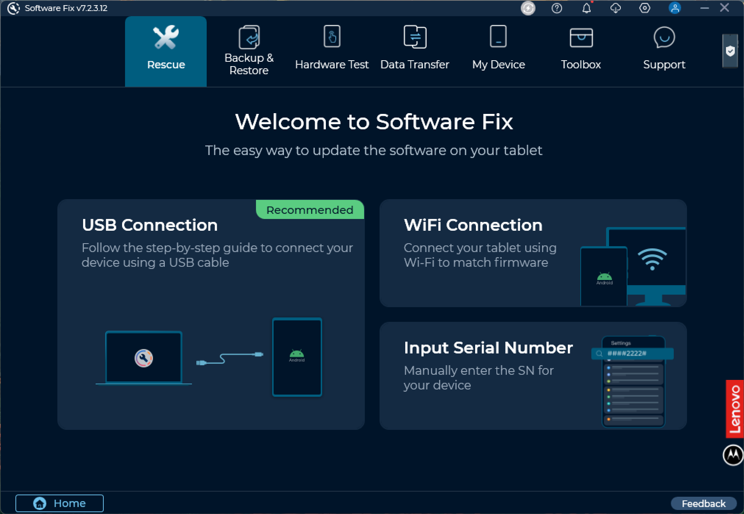

1. Audio — Realtek
2. Red — LAN y Wi-Fi
3. BIOS y Firmware del sistema

**Pasos:** **Ir al sitio de soporte de Lenovo**

1. Abre tu navegador.
2. Ingresa a:  
   📍 <https://pcsupport.lenovo.com>
3. En la barra de búsqueda, escribe:  
   **Y540-15IRH-PG0** y selecciona tu modelo.

**Acceder a “Drivers y Software”**

1. Haz clic en la pestaña **“Drivers y Software”**.
2. Aparecerá una lista organizada por categorías.

### **Descargar los controladores manualmente**

Busca y descarga uno por uno los siguientes controladores importantes:

| **Categoría** | **Controlador clave** | **Recomendación** |
| --- | --- | --- |
| BIOS | BIOS Update | Solo si hay versión más nueva |
| Firmware | Firmware de sistema o batería | Si está disponible |
| Chipset | Intel Chipset Driver | Siempre mantener actualizado |
| Video (Display) | NVIDIA y/o Intel Graphics Driver | Ambos si usas conmutación gráfica |
| Audio | Realtek Audio Driver | Mejora compatibilidad de sonido |
| Networking | Intel WLAN Driver + Realtek LAN Driver | Mejora red Wi-Fi y Ethernet |
| Power Management | Lenovo Power Management / ACPI | Ayuda a controlar energía/batería |

Descarga los archivos .exe (instaladores automáticos).

**Instalar los drivers manualmente**

1. Una vez descargados, haz clic derecho sobre cada instalador .exe → selecciona **“Ejecutar como administrador”**.
2. Sigue las instrucciones de instalación.
3. **Reinicia el equipo** después de instalar cada controlador importante, especialmente:
   * BIOS
   * GPU
   * Chipset

**Verificar instalación correcta.**

Después de reiniciar:

1. Presiona Windows + X → selecciona **“Administrador de dispositivos”**.
2. Revisa que no haya ningún ícono amarillo (⚠️).
3. Para verificar versión de un controlador:
   * Haz clic derecho sobre el dispositivo → **Propiedades** → pestaña **Controlador**.

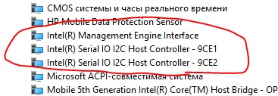

**Frecuencia recomendada:**

* **Cada 3 meses**
* O cuando notes fallos o incompatibilidades tras una actualización de Windows o software.

### **Verificar drivers NVIDIA**



Si tienes tarjeta NVIDIA:

1. Instala **GeForce Experience** desde  
   📍 <https://www.nvidia.com/en-us/geforce/geforce-experience/>
2. Inicia sesión.
3. Ve a la pestaña **“Drivers”** → haz clic en **“Buscar actualizaciones”** → Instalar.

## **Organización de archivos personales y de sistema**



**Objetivo**: Mejorar tu flujo de trabajo y evitar acumulación de basura.

**Pasos**:

1. Ordena tu escritorio: deja solo accesos directos útiles.
2. Clasifica tu carpeta de Descargas en subcarpetas:
   * Instaladores, Documentos, Imágenes, Proyectos, etc.
3. Borra duplicados con herramientas como **Duplicate Cleaner** o **CCleaner Pro**.
4. Usa nombres claros en tus archivos y carpetas:  
   Proyecto_Informe_2025_VersionFinal.docx, etc.
5. Usa una carpeta TEMPORAL para cosas que vas a revisar y borrar.

**Frecuencia**: cada 15 días o fin de mes.

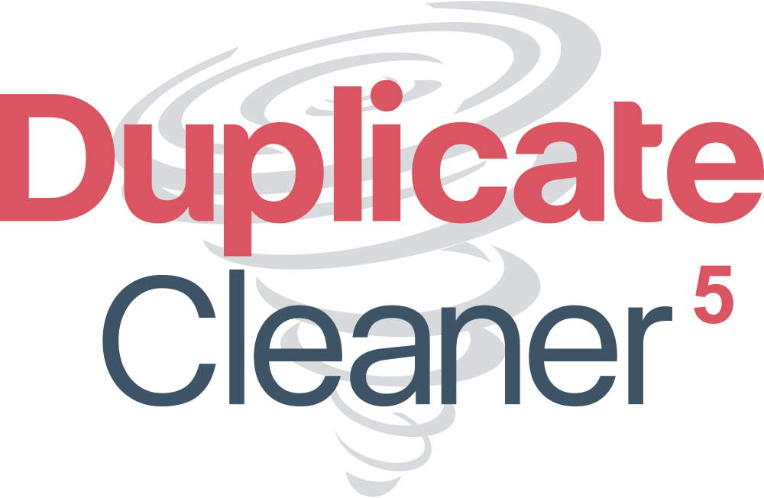

## **Auditoría de privacidad y seguridad**

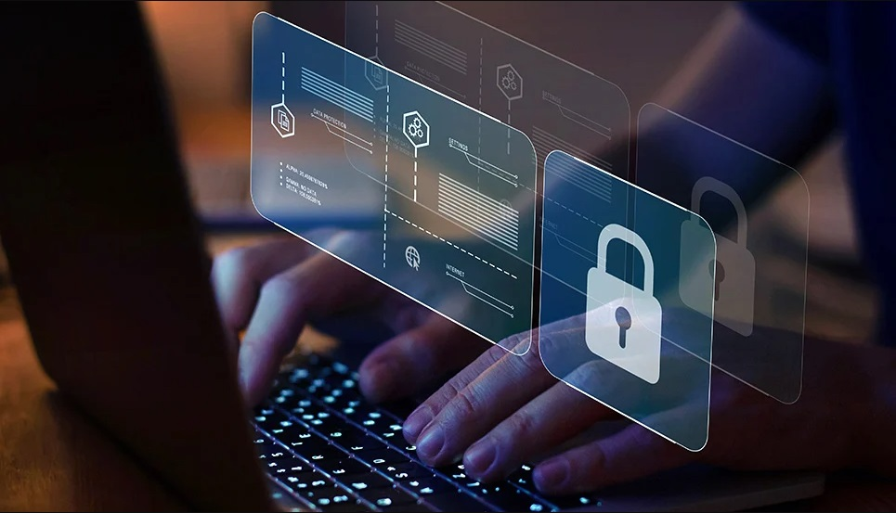

**Objetivo**: Revisar permisos y configuraciones inseguras.

**Pasos**:

1. Abre Configuración → Privacidad y seguridad.
2. Ve sección por sección:
   * Cámara, micrófono, ubicación, historial, diagnósticos.
3. Desactiva accesos innecesarios de apps que no uses.
4. Revisa si algún software sospechoso tiene permisos elevados.
5. Activa firewall de Windows o uno alternativo (ej.: ZoneAlarm).

**Frecuencia**: cada 3–6 meses o cuando instales programas nuevos.

### **Windows Security / Defender**

**Objetivo**: Antivirus básico y escaneos regulares.

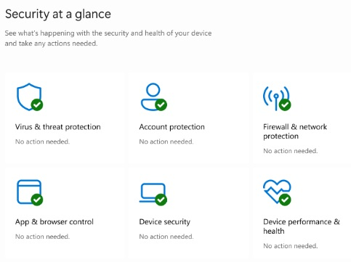

**Pasos:**

1. Inicio → escribe Seguridad de Windows.
2. Ve a Protección contra virus y amenazas.
3. Pulsa Examen rápido o Examen completo.

### **Bitwarden / KeePassXC**

**Objetivo**: Gestionar contraseñas seguras y distintas.

Bitwarden:

1. Regístrate en [bitwarden.com](https://bitwarden.com/).
2. Guarda tus contraseñas.
3. Usa extensión para navegador.

KeePassXC:

* Es local, sin conexión.
* Genera y guarda contraseñas cifradas.

## **Restaurar rendimiento de batería**

**Objetivo**: Prevenir mal uso de energía y recalibrar batería.

**Pasos**:

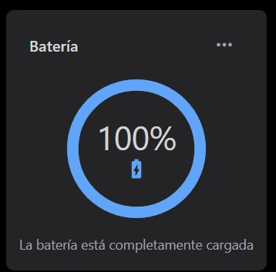

1. Descarga Lenovo Vantage si no lo tienes.
2. Ve a la sección Salud de la batería.
3. Activa modo de conservación si siempre trabajas conectado.
4. Una vez al mes, descarga la batería al 5% y cárgala al 100% sin interrupción.
5. En Opciones de energía de Windows, selecciona:
   * Alto rendimiento cuando necesites potencia.
   * Economizador para trabajo básico y batería.

**Frecuencia**: mensual.

### Lenovo Support

**Pasos:**

1. Descarga desde Microsoft Store o Lenovo Support.
2. Abre el programa → sección “**Sistema**” y “**Actualizaciones**”.
3. Haz clic en “**Buscar actualizaciones**” → instala todo lo recomendado.
4. Ve a “**Estado de la batería**” para gestionar energía y conservación.

## **Inspección de procesos sospechosos**

**Objetivo**: Detectar software oculto o malicioso que consume recursos.

**Pasos**:

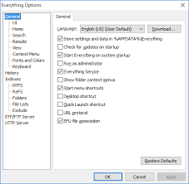

1. Abre Administrador de tareas (Ctrl + Shift + Esc).
2. Revisa procesos que consuman mucha CPU, RAM o disco.
3. Si no reconoces un proceso:
   * Haz clic derecho → Abrir ubicación del archivo.
   * Busca su nombre en Google o VirusTotal.
4. Si es sospechoso, elimínalo o pasa un escaneo completo con antivirus.

**Frecuencia**: mensual o cuando el sistema se ralentiza sin razón.

### **Everything (Voidtools)**

**Objetivo**: Buscar archivos duplicados, grandes, o sospechosos.

**Pasos:**

1. Descarga desde [voidtools.com](https://www.voidtools.com/).
2. Escribe parte del nombre del archivo en el buscador.
3. Puedes ordenar por tamaño, nombre o carpeta.
4. Elimina duplicados o cosas sospechosas.

### **Revo Uninstaller**

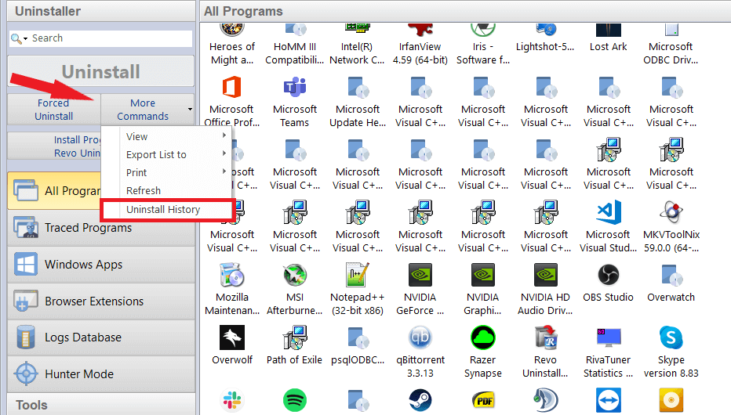

**Objetivo**: Eliminar programas y sus restos del sistema.

**Pasos:**

1. Descarga desde [revouninstaller.com](https://www.revouninstaller.com/).
2. Ejecuta → selecciona el software a eliminar → clic en Desinstalar.
3. Elige Modo avanzado → elimina archivos sobrantes y entradas de registro.

### **Calendario sugerido de mantenimiento**

| **Frecuencia** | **Tareas recomendadas** |
| --- | --- |
| Diario | Despejar el escritorio, vaciar la papelera. |
| Semanal | Antivirus, liberar espacio, revisar inicio. |
| Mensual | Limpieza de archivos, chkdsk, desfragmentar HDD. |
| Trimestral | Copias de seguridad completas, actualizar BIOS/firmware. |
| 1–2 años | Reinstalación limpia de Windows, limpieza profunda de registros y sistema. |

# **Recetas para Descargar y Actualizar Drivers**

### **Driver Booster** (Recomendado para la mayoría de usuarios)

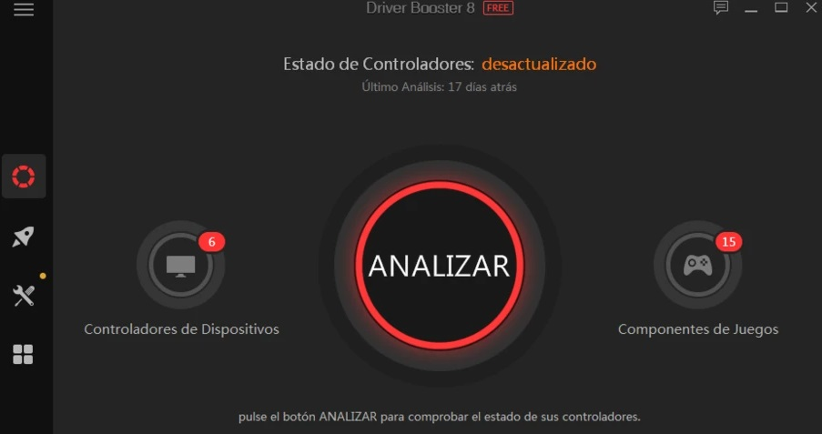

Versión gratuita disponible – fácil, segura y automatizada

#### **Receta de instalación y uso**

**Ingredientes:**

* Conexión a Internet
* Acceso de administrador
* Navegador web

**Pasos:**

1. **Descargar el programa:**
   * Ve al sitio oficial: <https://www.iobit.com/en/driver-booster.php>
   * Haz clic en **"Free Download"**.
2. **Instalación:**
   * Ejecuta el archivo descargado (por ejemplo: driver_booster_setup.exe).
   * Haz clic en **"Install"**.
   * Desmarca las casillas de software adicional si aparecen.
   * Espera a que se instale y haz clic en **"No Thanks"** para la versión PRO si solo deseas la gratuita.
3. **Uso básico:**
   * Al abrir Driver Booster, haz clic en **"SCAN"**.
   * Espera a que identifique los drivers obsoletos.
   * Haz clic en **"Update Now"** o en "Actualizar" uno por uno.
   * El programa crea un **punto de restauración automático** antes de instalar.
   * Reinicia el equipo si te lo solicita.

### **Snappy Driver Installer (SDI)** (Ideal para técnicos y uso offline)



Gratuito, sin publicidad, sin conexión obligatoria

#### **Receta de instalación y uso**

**Ingredientes:**

* PC con Windows
* Espacio en disco (más de 15 GB si deseas la versión full offline)
* Pendrive si se usará en varias PCs

**Pasos:**

1. **Descargar SDI:**
   * Ir al sitio oficial: <https://sdi-tool.org>
   * Elegir:
     + **SDI Lite**: si tienes Internet en la PC
     + **SDI Full**: si quieres usarlo sin conexión
2. **Instalación:**
   * No requiere instalación: descomprime el archivo .zip.
   * Abre SDI_R1909.exe (no se instala, se ejecuta directo).
3. **Uso:**
   * Selecciona **"Descargar índices"** para que detecte qué drivers necesitas.
   * Marca solo los drivers que aparecen como **críticos** u **obsoletos**.
   * Haz clic en **"Instalar"**.
   * Reinicia el equipo después de la instalación.

### **DriverPack Solution** (Ideal tras formatear la PC)

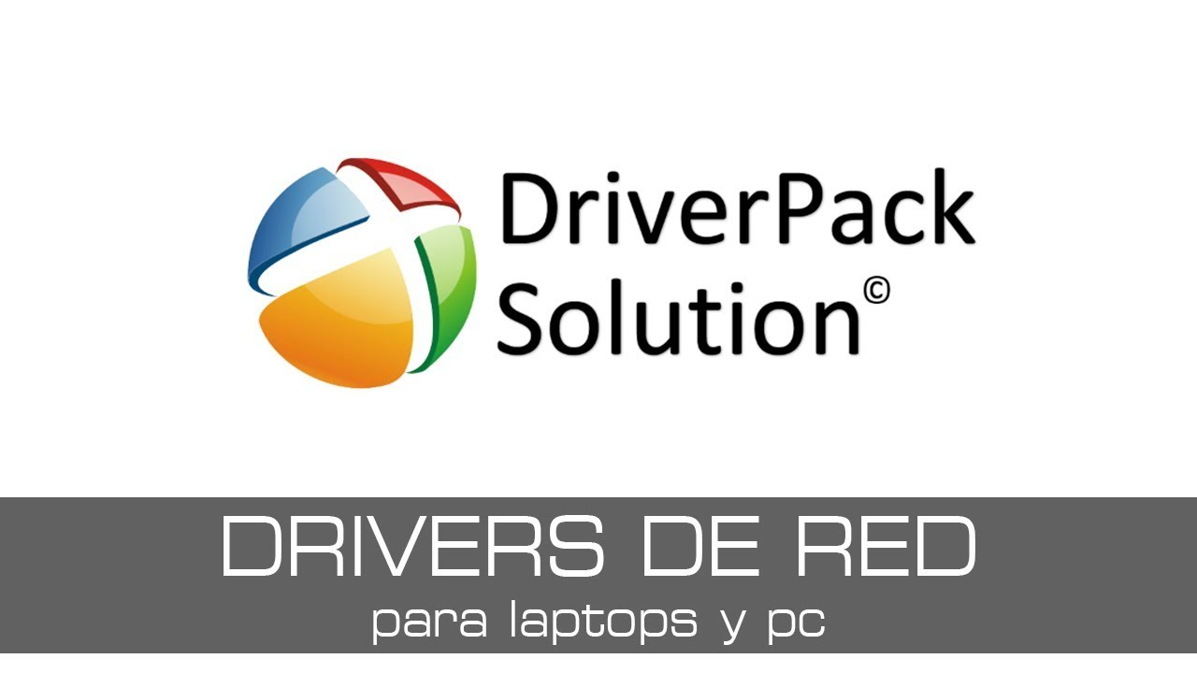

Automatiza instalación de todos los drivers – requiere atención para evitar software extra

#### **Receta de instalación y uso**

**Ingredientes:**

* Conexión a Internet o paquete Full (offline)
* Espacio en disco: 20 GB aprox para versión offline
* Atención al instalar (para evitar software innecesario)

**Pasos:**

1. **Descargar:**
   * Visita <https://drp.su>
   * Elige:
     + **Versión en línea** (rápida, ligera)
     + **Versión completa** (offline, para técnicos)
2. **Instalación:**
   * Ejecuta el archivo .exe.
   * Espera a que escanee los drivers faltantes.
   * Desactiva las casillas de software extra como antivirus o navegadores que no necesitas.
3. **Uso:**
   * Haz clic en **"Modo experto"** para tener más control.
   * Selecciona únicamente los controladores que deseas instalar.
   * Haz clic en **"Instalar todo"**.
   * Reinicia el sistema.

## CONSEJOS GENERALES

* 🔄 Siempre **crea un punto de restauración** antes de instalar drivers (Driver Booster lo hace automáticamente).
* 🚫 Nunca descargues drivers desde sitios no oficiales o poco confiables.
* 🧠 Actualizar drivers es útil cuando:
  + El equipo está lento.
  + Tienes errores de sonido, red o video.
  + Después de formatear la computadora.

# Bibliografía

* **Lenovo Vantage**:  
  📍 <https://support.lenovo.com/vantage>
* **BleachBit**:  
  📍 [https://www.bleachbit.org](https://www.bleachbit.org/)
* **CCleaner**:  
  📍 [https://www.ccleaner.com](https://www.ccleaner.com/)
* **Malwarebytes**:  
  📍 [https://www.malwarebytes.com](https://www.malwarebytes.com/)
* **CrystalDiskInfo**:  
  📍 [https://crystalmark.info](https://crystalmark.info/en/software/crystaldiskinfo/)
* **CPU-Z & HWMonitor** (de CPUID):  
  📍 <https://www.cpuid.com/>
* **OneDrive**:  
  📍 [https://onedrive.live.com](https://onedrive.live.com/)
* **Google Drive**:  
  📍 [https://drive.google.com](https://drive.google.com/)
* **FreeFileSync**:  
  📍 [https://freefilesync.org](https://freefilesync.org/)
* **Lenovo Support** (para Y540-15IRH-PG0):  
  📍 [https://pcsupport.lenovo.com](https://pcsupport.lenovo.com/)
* **Duplicate Cleaner**:  
  📍 <https://www.digitalvolcano.co.uk/dcdownloads.html>
* **CCleaner Pro**:  
  📍 <https://www.ccleaner.com/ccleaner/pro>
* **Bitwarden**:  
  📍 [https://bitwarden.com](https://bitwarden.com/)
* **KeePassXC**:  
  📍 [https://keepassxc.org](https://keepassxc.org/)
* **ZoneAlarm (Firewall alternativo)**:  
  📍 [https://www.zonealarm.com](https://www.zonealarm.com/)
* **VirusTotal (para analizar procesos desconocidos)**:  
  📍 [https://www.virustotal.com](https://www.virustotal.com/)
* **Everything (de VoidTools)**:  
  📍 [https://www.voidtools.com](https://www.voidtools.com/)
* **Revo Uninstaller**:  
  📍 [https://www.revouninstaller.com](https://www.revouninstaller.com/)